**웹프레임워크과제2 (SpringJDBC+ SpringMVC, WebForm, Security 활용)**

1692097 김해원

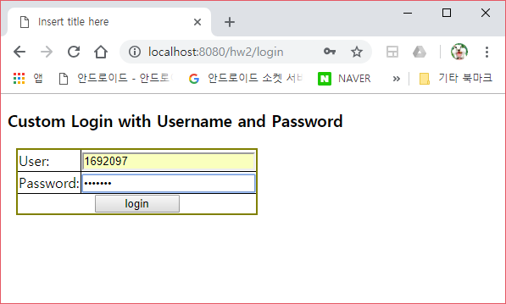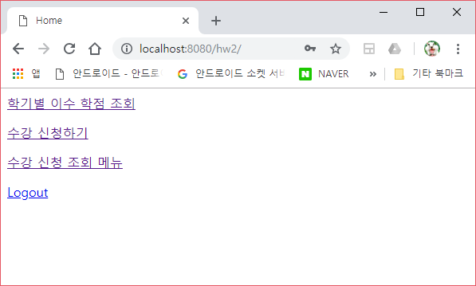

- 초기화면(로그인) - 홈화면

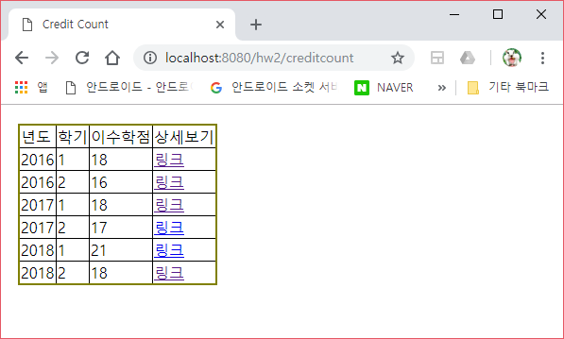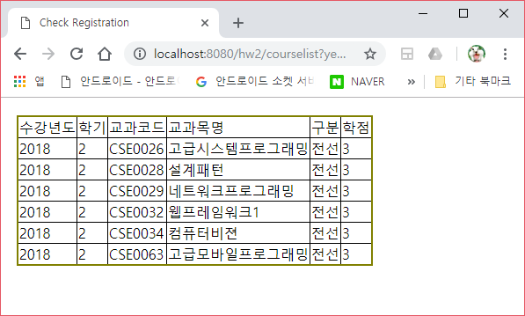

- 학기별 이수학점 조회 - 학기별 교과목 리스트

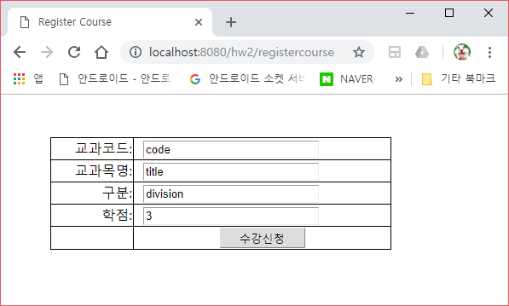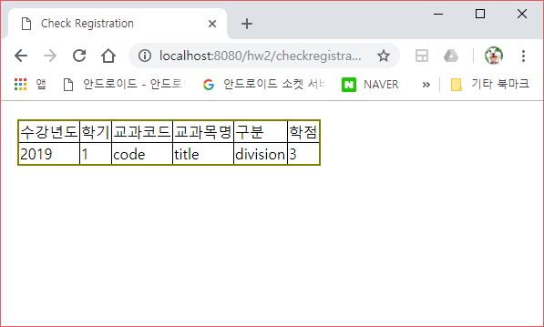

- 수강신청 - 수강신청 목록

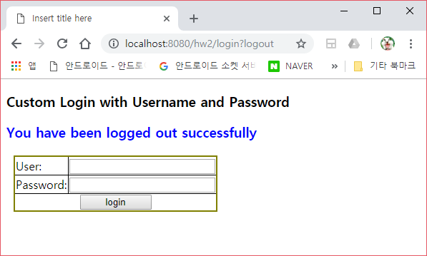

- 로그아웃